輔仁大學SPOC影片拍攝規劃計畫書
課程規劃
為使SPOC課程順利進行，請您填寫本計畫書，不僅能讓您對課程的規劃更為清楚，亦可作為與SPOC團隊討論時的依據。
課程簡介
- 課程名稱
- 課程描述 (約100~200字)
- 授課教師 / 系所
- 合授教師 / 系所（若有請先填寫上，無則免）
- 課程預計開在 全人中心 / 系所 （若預計開課在全人中心請說明領域，及您本身是否在全人開課; 若預計開課在系所請說明系所名稱）
- 課程分類
□資訊工程 □經營管理 □智慧媒體 □資訊管理 □自然科學
□醫療保健 □藝術人文 □生涯規劃 □通識教育 □語文學習
- 線上課程長度 (以週計算)
- 每週拍攝時數

- 課程規劃 (請填入每週授課的主題，及簡述該週授課內容。表格可自行增加)
週次 |  | 本週主題
教學目標 | 在結束本週課程學習後，學習者能夠：  1.  2.  3.
單元名稱 | 單元名稱
學習活動 | 活動設計策略 | 活動內容說明
學習評量 | 評量策略 | 評量方式說明
 | 如：電腦評量、同儕互評等

週次 |  | 本週主題
教學目標 | 在結束本週課程學習後，學習者能夠：  1.  2.  3.
單元名稱 | 單元名稱
學習活動 | 活動設計策略 | 活動內容說明
學習評量 | 評量策略 | 評量方式說明
 | 如：電腦評量、同儕互評等

教學設計
課程內容
【影片】
- 您想如何呈現授課內容？若拍攝授課影片，您希望以何種形式進行？
請勾選(可複選)
□ 出鏡講解 | 動畫 | □ 訪談/對話式教學
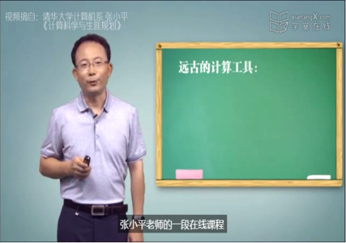 |  | 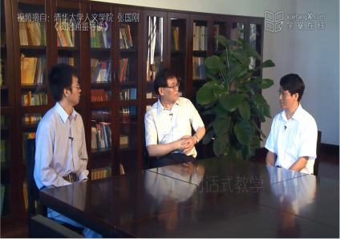
□ 虛實結合 | □ 實景授課 | □ 實物示範
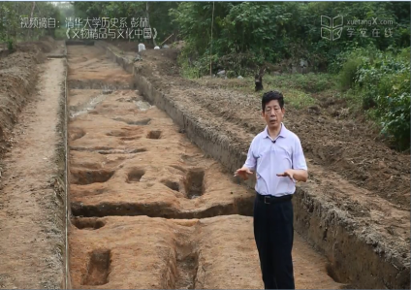  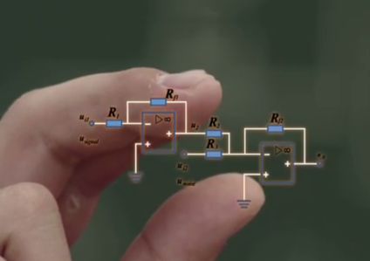 |  | 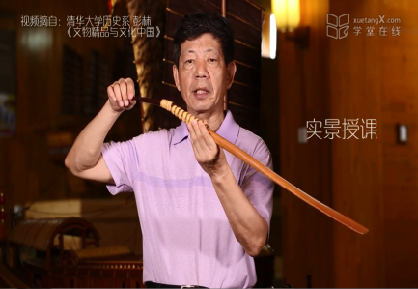
□ 其他
請簡述：
其他補充：

- 您是否規劃在影片中插入測驗題目？
○ 是
○ 否
- 您是否計劃在授課影片中邀請客座講師？
○ 是 (每位講師皆須簽署客座講師協議書)
○ 否
- 您的授課影片中是否有其他參與者？ 參與者並非課程內容呈現的主要人物，但仍會出現在影片中。 (例：影片中出現的助教或學生)
○ 是 (每位參與者皆須簽署課程參與協議書)
○ 否
- 您是否計劃將手邊已有的教材影片重新進行編輯？若是，請附上現有影片連結，並簡述您要如何編輯影片以適用於SPOC課程的學習者。
【教材與活動】
- 您是否會提供其他資源作為輔助或豐富課程內容？(例：PPT簡報、開放式期刊文章、外連網頁、社交媒體、協同合作工具等)
- 課程中，除使用平台討論區外，您是否有規劃其他與學習者的互動方式？(例：Facebook社團活動、Google hangouts遠距即時互動討論)

智慧財產權
版權/智慧財產權
- 在您的課程中，是否有任何素材(圖片、影片、數據資料、期刊文章等)需經他人授權使用？
形式 | 授權人/公司 | 授權金額(預估)
影片 | 國家電影中心 | 10,000元/部，約8部

授課教師義務
授課教師與其課程執行團隊應遵循下列義務：
- 課程執行團隊應包含一名行政助理，負責課程經費管控、業務聯繫、素材授權、核銷等事宜。
- 課程內容設計：
- 授課內容需規劃、錄製、編輯為每段約15分鐘的分段影片。
- 設計嚴謹而有趣的課程作業或評量，使學習者能夠測試所學並得到回饋。
- 將作業、評量、簡報及其他課程相關資源上傳至平台。
- 在課程開始日前請準備好一定份量的課程內容：
於開課日前 週/日，需上傳 週授課內容。
- 素材授權：若課程內使用有版權之素材，課程執行團隊需自行取得授權，授權書影本交由SPOC團隊存查。
- 版權聲明：請確認課程內容遵守輔仁大學SPOC執行聲明書。
- 身障學習者的學習便利性：請確保身障學習者能夠學習您的授課內容。
- 請口頭描述授課影片內的文字內容或圖示。
- 請同時上傳授課影片簡報檔。
- 請確認作業、評量中必要之圖片都有替代的文字敘述。
- 課程內容發佈：首次發佈課程相關議題(例：評分標準、授課影片或教材、作業或評量)後，應注意論壇討論區內學習者的反應，確保議題確實傳達。
- 課程重複使用性：請確認授課內容能夠在之後的課程中被重複使用，應注意在授課影片中避免涉及特定日期 (例：「作業繳交期限為5月4日星期一」或「今天是一個美麗的夏日」) 。

